Storyboard — Presentación de defensa
Detección de anomalías en servicio de TV-over-IP mediante autoencoder LSTM
Ing. Christopher Charaf | FIUBA — Especialización en IA | 24 slides + demo

Uso: Guía para armar la presentación en Canva. Cada sección = 1 slide. Las imágenes están embebidas desde Figures/ de la memoria.

SLIDE 1 — Portada
Texto en pantalla:
Detección de anomalías en servicio de TV-over-IP mediante autoencoder LSTM

Ing. Christopher Charaf
Carrera de Especialización en Inteligencia Artificial — FIUBA

Director: Esp. Ing. María Fabiana Cid
Defensa — agosto 2026
Notas de orador:
Presentación del autor; agradecimientos al jurado y a la directora. (~30 s)

SLIDE 2 — El recorrido de hoy
Texto en pantalla:
1. ¿Por qué este proyecto?
2. La meta
3. Cómo quedó armado
4. El modelo
5. Resultados
6. Demo en vivo
7. Cierre
Notas de orador:
Seguir el orden de la memoria; la demo va al final. (~30 s)

SLIDE 3 — ¿Por qué este proyecto?
Texto en pantalla:
• Trabajo final — Especialización en IA (FIUBA)
• Aplicación en plataforma de video empresarial
• Servicio TV-over-IP sobre infraestructura en la nube
• Telemetría en Prometheus (muestreo ~30 s)
Notas de orador:
Responder: contexto del autor y motivación del trabajo. Mencionar colaboración con operaciones para calibrar el umbral. (~1 min)

SLIDE 4 — El problema de las 3 a.m.
Texto en pantalla:
• Umbrales fijos: útiles para síntomas claros
• Débiles ante patrones acoplados entre métricas
• Muchas alertas sin incidente real → fatiga operativa
• Telemetría debe quedar dentro del perímetro corporativo
Notas de orador:
El dolor real es la fatiga de alertas, no solo detectar anomalías. (~1,5 min)

SLIDE 5 — Cuando algo no cuadra
Texto en pantalla:
• Patrón que se aparta del régimen nominal aprendido
• Puede combinar latencia, tráfico y recursos
• Detección temprana → menos impacto en el usuario
Imágenes:
Archivo: Figures/anomaly_example.png
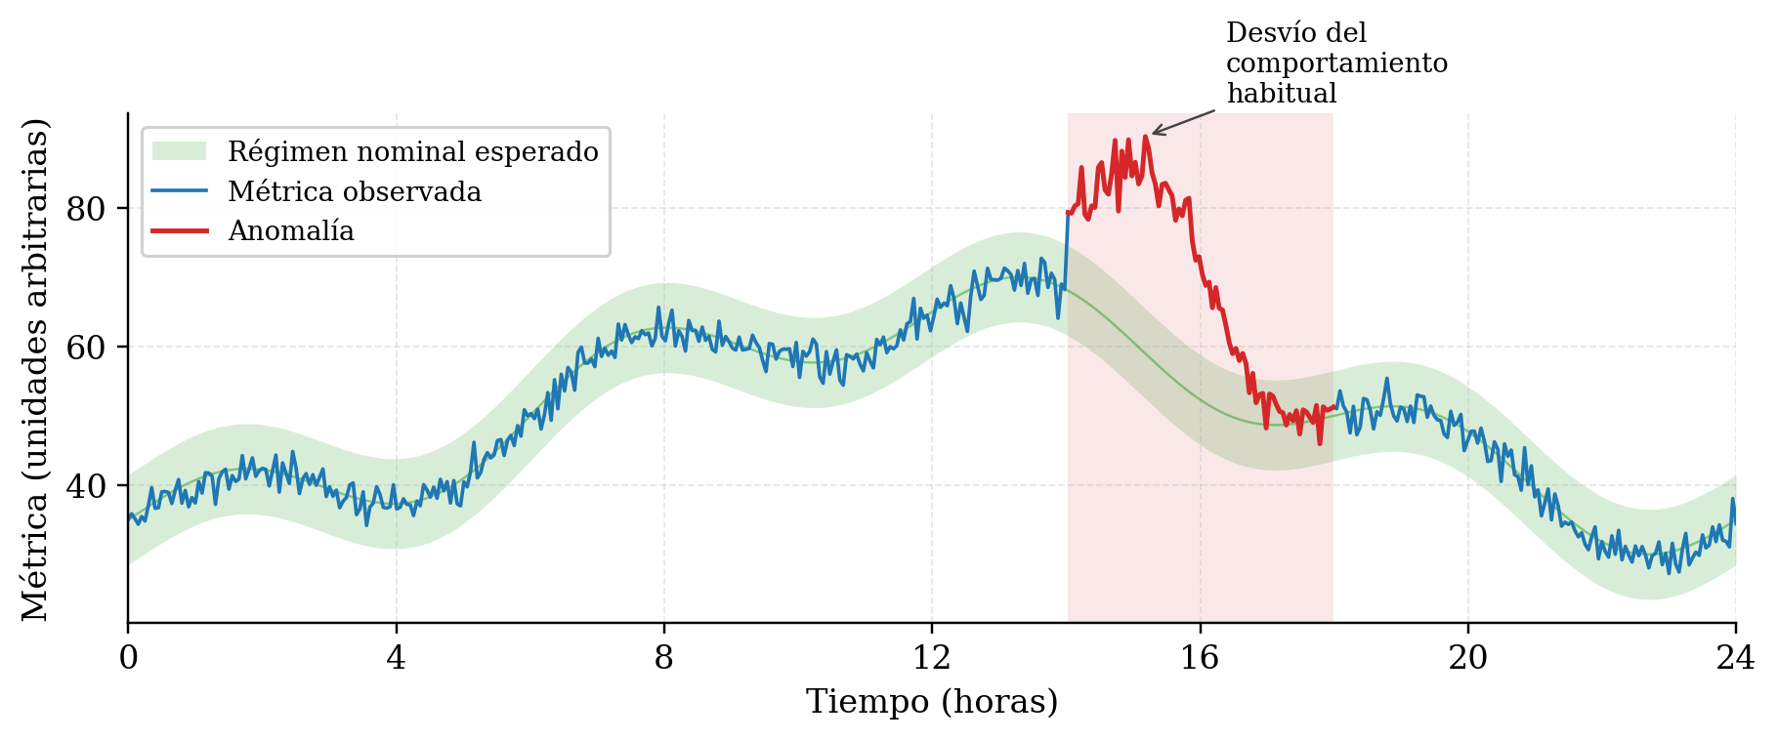
[Vista previa embebida: anomaly_example.png]
Notas de orador:
Señalar banda verde = nominal, tramo rojo = desvío sostenido. Fig. 1.1 de la memoria. (~45 s)

SLIDE 6 — ¿Qué hace la gente hoy?
Texto en pantalla:
Umbrales fijos → regla por métrica; poco contexto multivariado
Clásicos (IF, kNN) → vector de features; mucho ajuste manual
Autoencoder LSTM → reconstruye lo nominal; requiere pipeline
Productos comerciales → integrado al vendor; poco control del modelo
Notas de orador:
Ubicar la propuesta: AE-LSTM + stack Prometheus–Grafana–Opsgenie. (~1,5 min)

SLIDE 7 — La meta del trabajo
Texto en pantalla:
General: sistema de detección en operación, integrado al monitoreo

1. Preparar métricas Prometheus (ventanas multivariadas)
2. Entrenar autoencoder LSTM + umbral calibrado
3. Integrar alertas contextualizadas y enlaces a Grafana
4. Evaluar frente a línea base de umbrales fijos
Notas de orador:
Los 4 objetivos son verificables; al cierre mostrar que se cumplieron. (~1,5 min)

SLIDE 8 — Con qué se armó
Texto en pantalla:
ML: TensorFlow / Keras, scikit-learn, pandas
Observabilidad: Prometheus, Grafana, Opsgenie / JSM
Despliegue: Docker, Python, YAML declarativo
Entrenamiento e inferencia en CPU
Notas de orador:
Cap. 2 comprimido; no listar todas las bibliotecas. (~1 min)

SLIDE 9 — Los datos (sin spoilear producción)
Texto en pantalla:
• 90 días de régimen nominal (entrenamiento)
• Partición cronológica 80 % / 20 %
• Prueba: 24 h con 3 anomalías inyectadas
• Métricas reales: confidenciales
• Números publicados: entorno demo reproducible
Imágenes:
Archivo: Figures/dataset_distribution.png
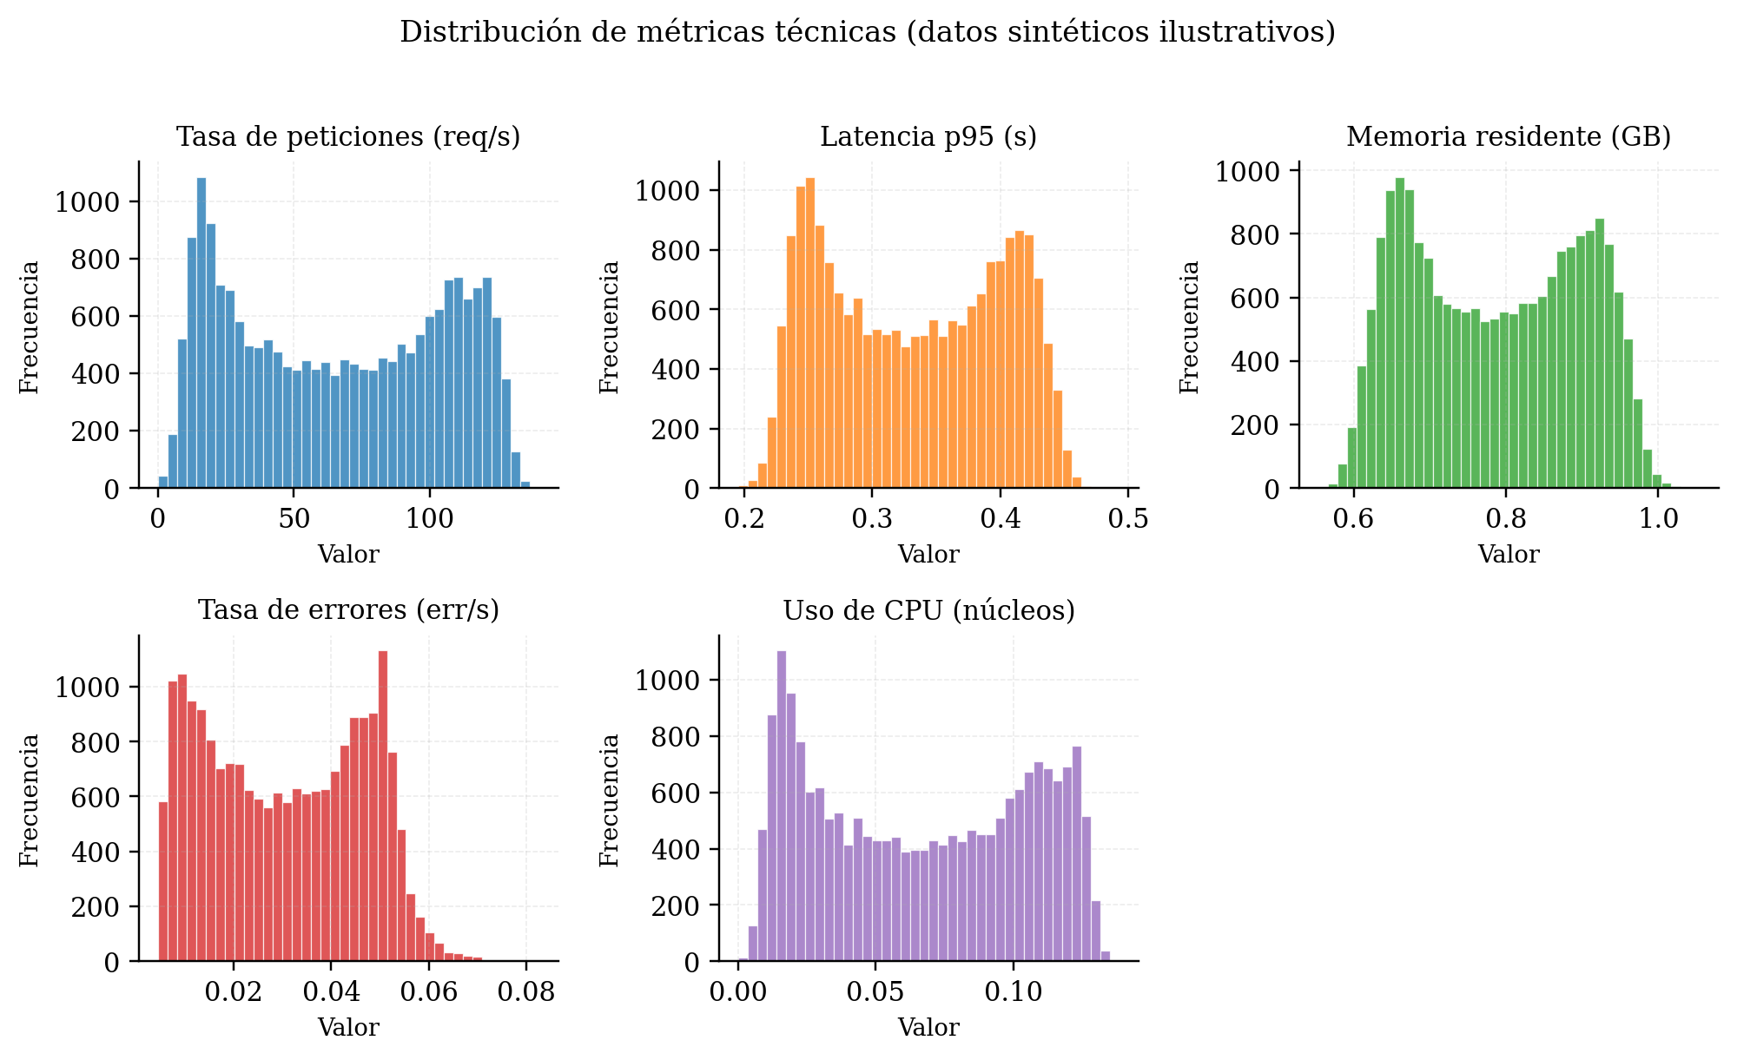
[Vista previa embebida: dataset_distribution.png]
Notas de orador:
Anticipar pregunta del jurado sobre confidencialidad. (~1 min)

SLIDE 10 — Cómo quedó armado
Texto en pantalla:
Prometheus → Detector (contenedor) → Opsgenie
↓
Grafana (contexto temporal)
Imágenes:
Archivo: Figures/infra_demo.png
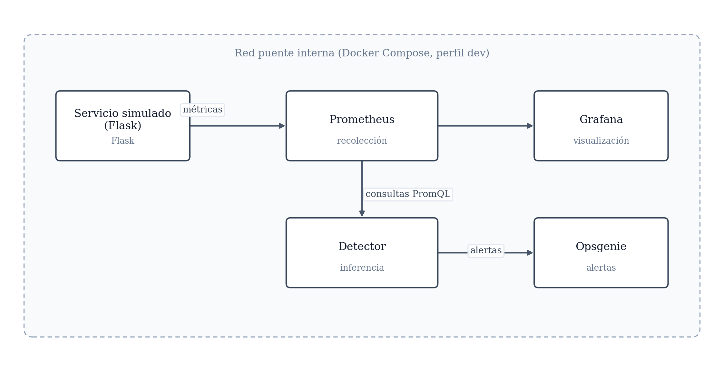
[Vista previa embebida: infra_demo.png]
Archivo: Figures/flow_diag.png
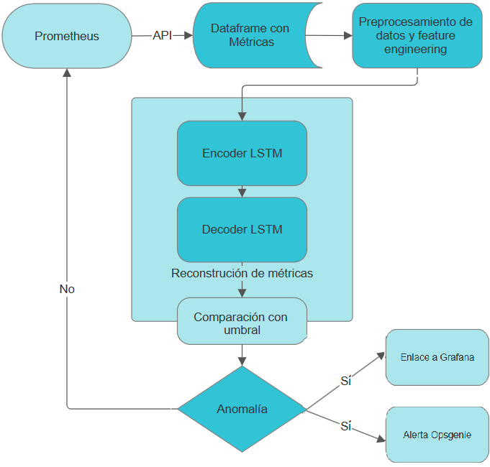
[Vista previa embebida: flow_diag.png]
Notas de orador:
Un solo contenedor nuevo en producción; el resto ya existía. (~1,5 min)

SLIDE 11 — De Prometheus al modelo
Texto en pantalla:
1. Consulta PromQL → series alineadas
2. Ingeniería de variables + hora cíclica
3. Normalización fixed_minmax
4. Ventanas deslizantes (tamaño 20, stride 1)
5. Misma transformación en entrenamiento e inferencia
Imágenes:
Archivo: Figures/sliding_window.png
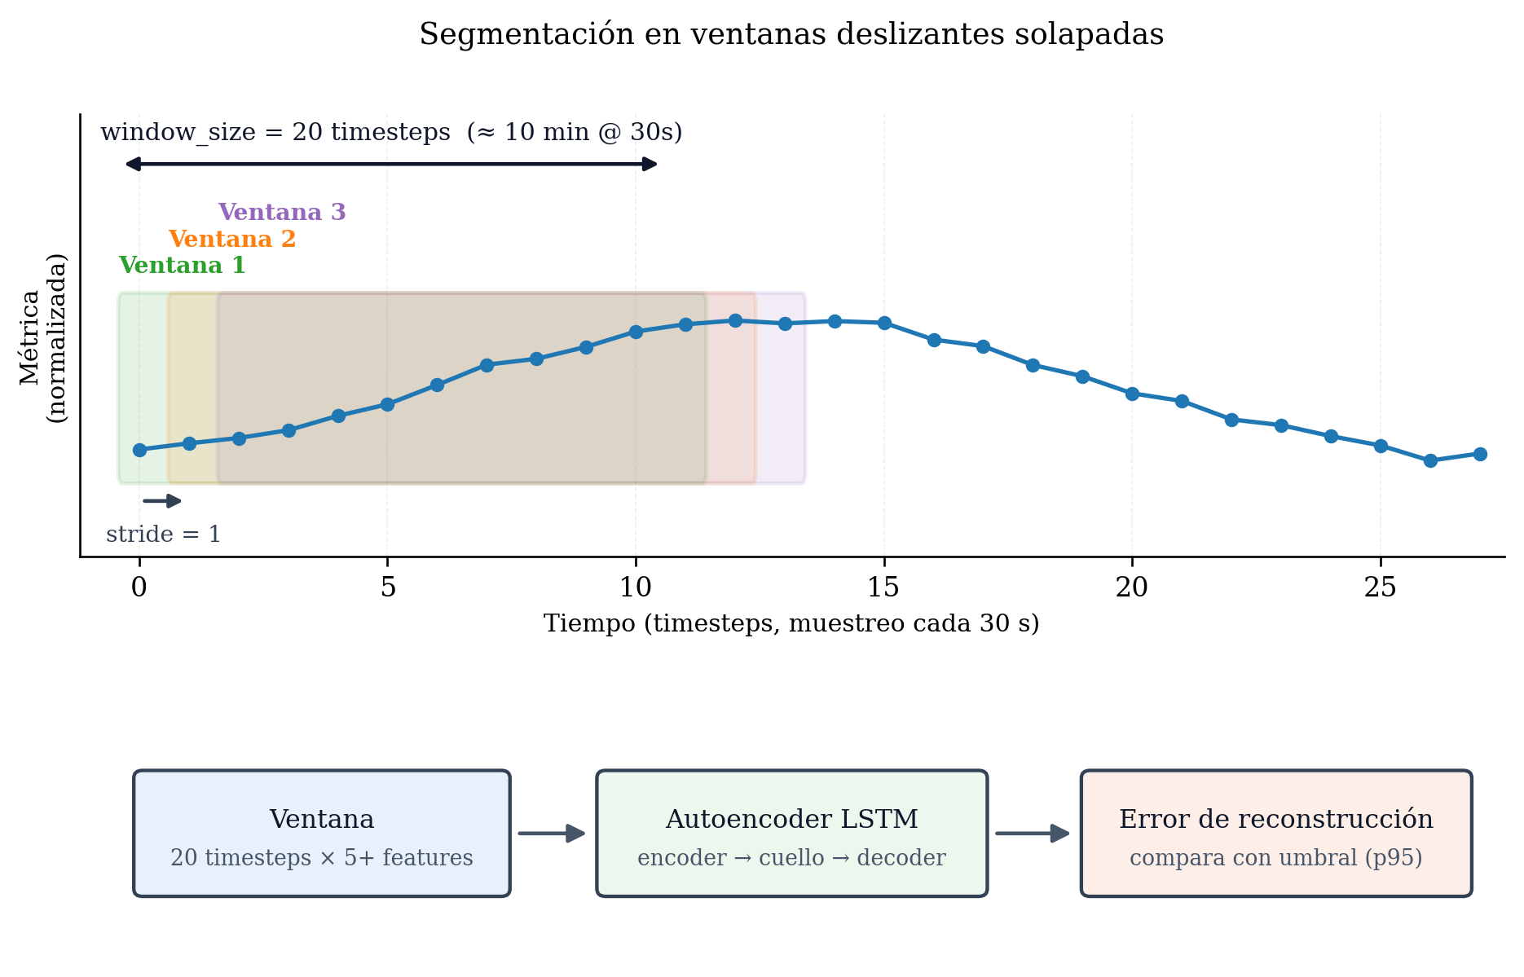
[Vista previa embebida: sliding_window.png]
Notas de orador:
Destacar paridad entrenamiento/inferencia y cotas fijas. (~1,5 min)

SLIDE 12 — El cerebro: autoencoder LSTM
Texto en pantalla:
• Entrenamiento no supervisado (solo régimen nominal)
• Encoder → bottleneck → Decoder
• Señal de anomalía: error de reconstrucción (MSE)
• Umbral: percentil 99,5 del error en validación
Imágenes:
Archivo: Figures/lstm_autoencoder_arch.png
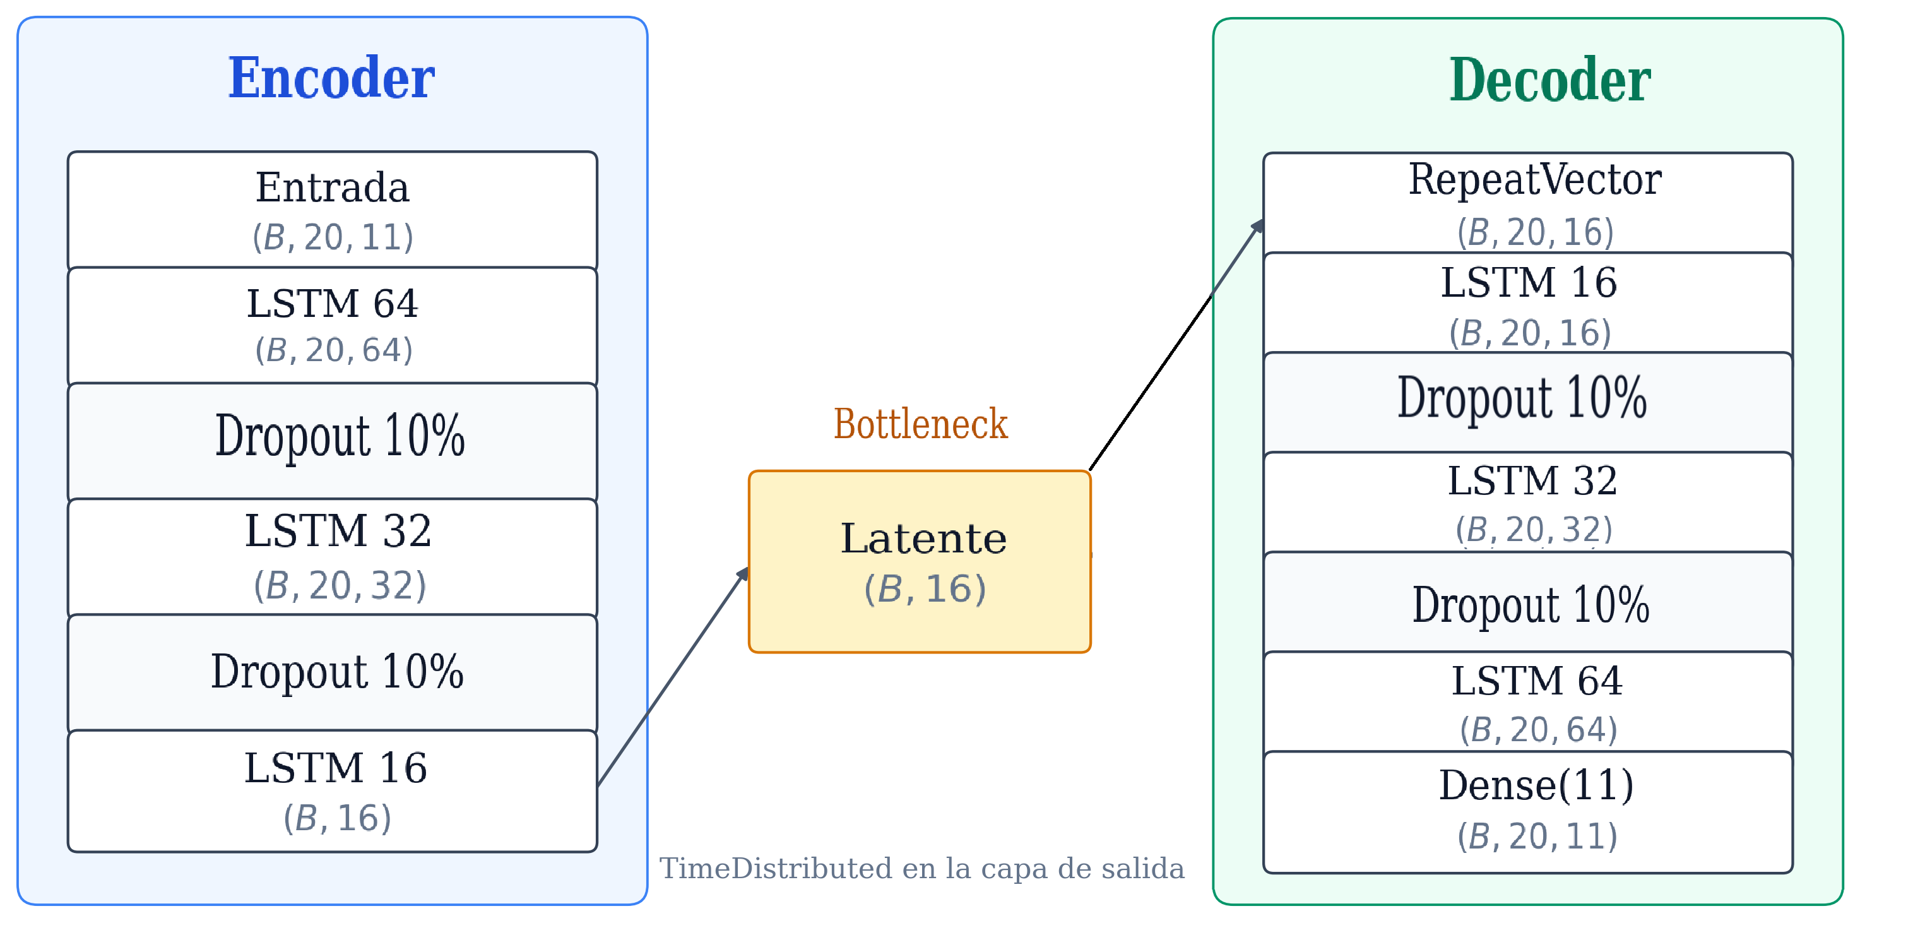
[Vista previa embebida: lstm_autoencoder_arch.png]
Notas de orador:
Idea Malhotra et al.: si no reconstruye bien, algo raro pasó. (~1,5 min)

SLIDE 13 — De un número raro a una alerta útil
Texto en pantalla:
• Confirmación: 2 ciclos anómalos consecutivos
• Deduplicación: 1 incidente → 1 apertura + 1 cierre
• Escalamiento si persiste > 30 min
• Enlace Grafana ±15 min alrededor del evento
Imágenes:
Archivo: Figures/ciclo_vida_alerta.png
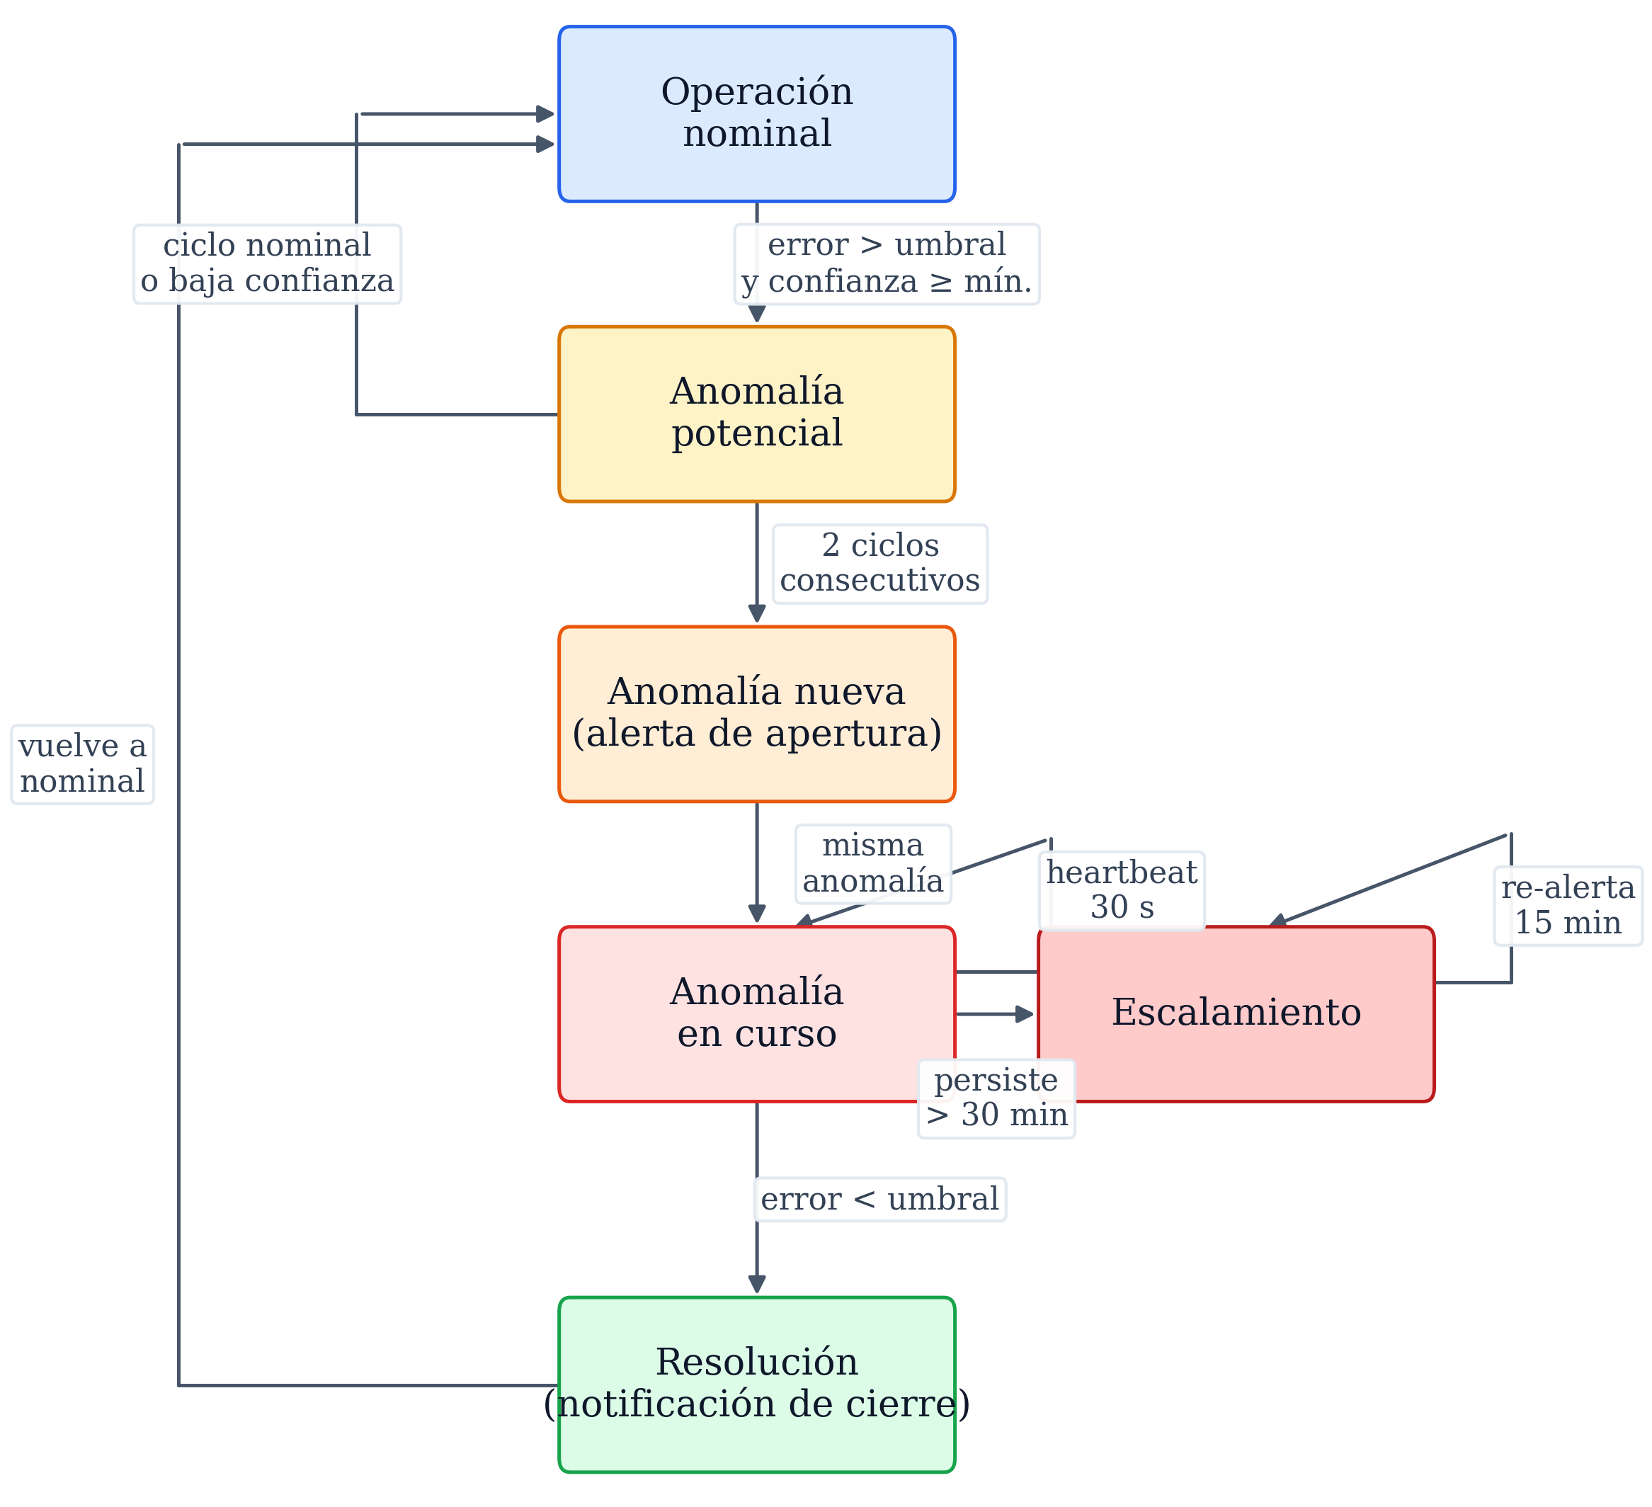
[Vista previa embebida: ciclo_vida_alerta.png]
Notas de orador:
Aporte directo a la fatiga de alertas (12+ notificaciones → 1). (~1,5 min)

SLIDE 14 — Cómo se puso a prueba
Texto en pantalla:
Dos planos: reconstrucción (MSE) y clasificación (anomalías inyectadas)

3 tipos inyectados en 24 h de prueba:
→ Pico de latencia (30 min)
→ Caída de tráfico (15 min)
→ Pico de memoria (60 min)
Notas de orador:
2861 ventanas de prueba, 9,3 % anómalas. (~1 min)

SLIDE 15 — Números que importan
Texto en pantalla:
Precisión 0,942
Sensibilidad 0,981
F1-score 0,961
TFP 0,6 %
Imágenes:
Archivo: Figures/evaluacion_modelo.png
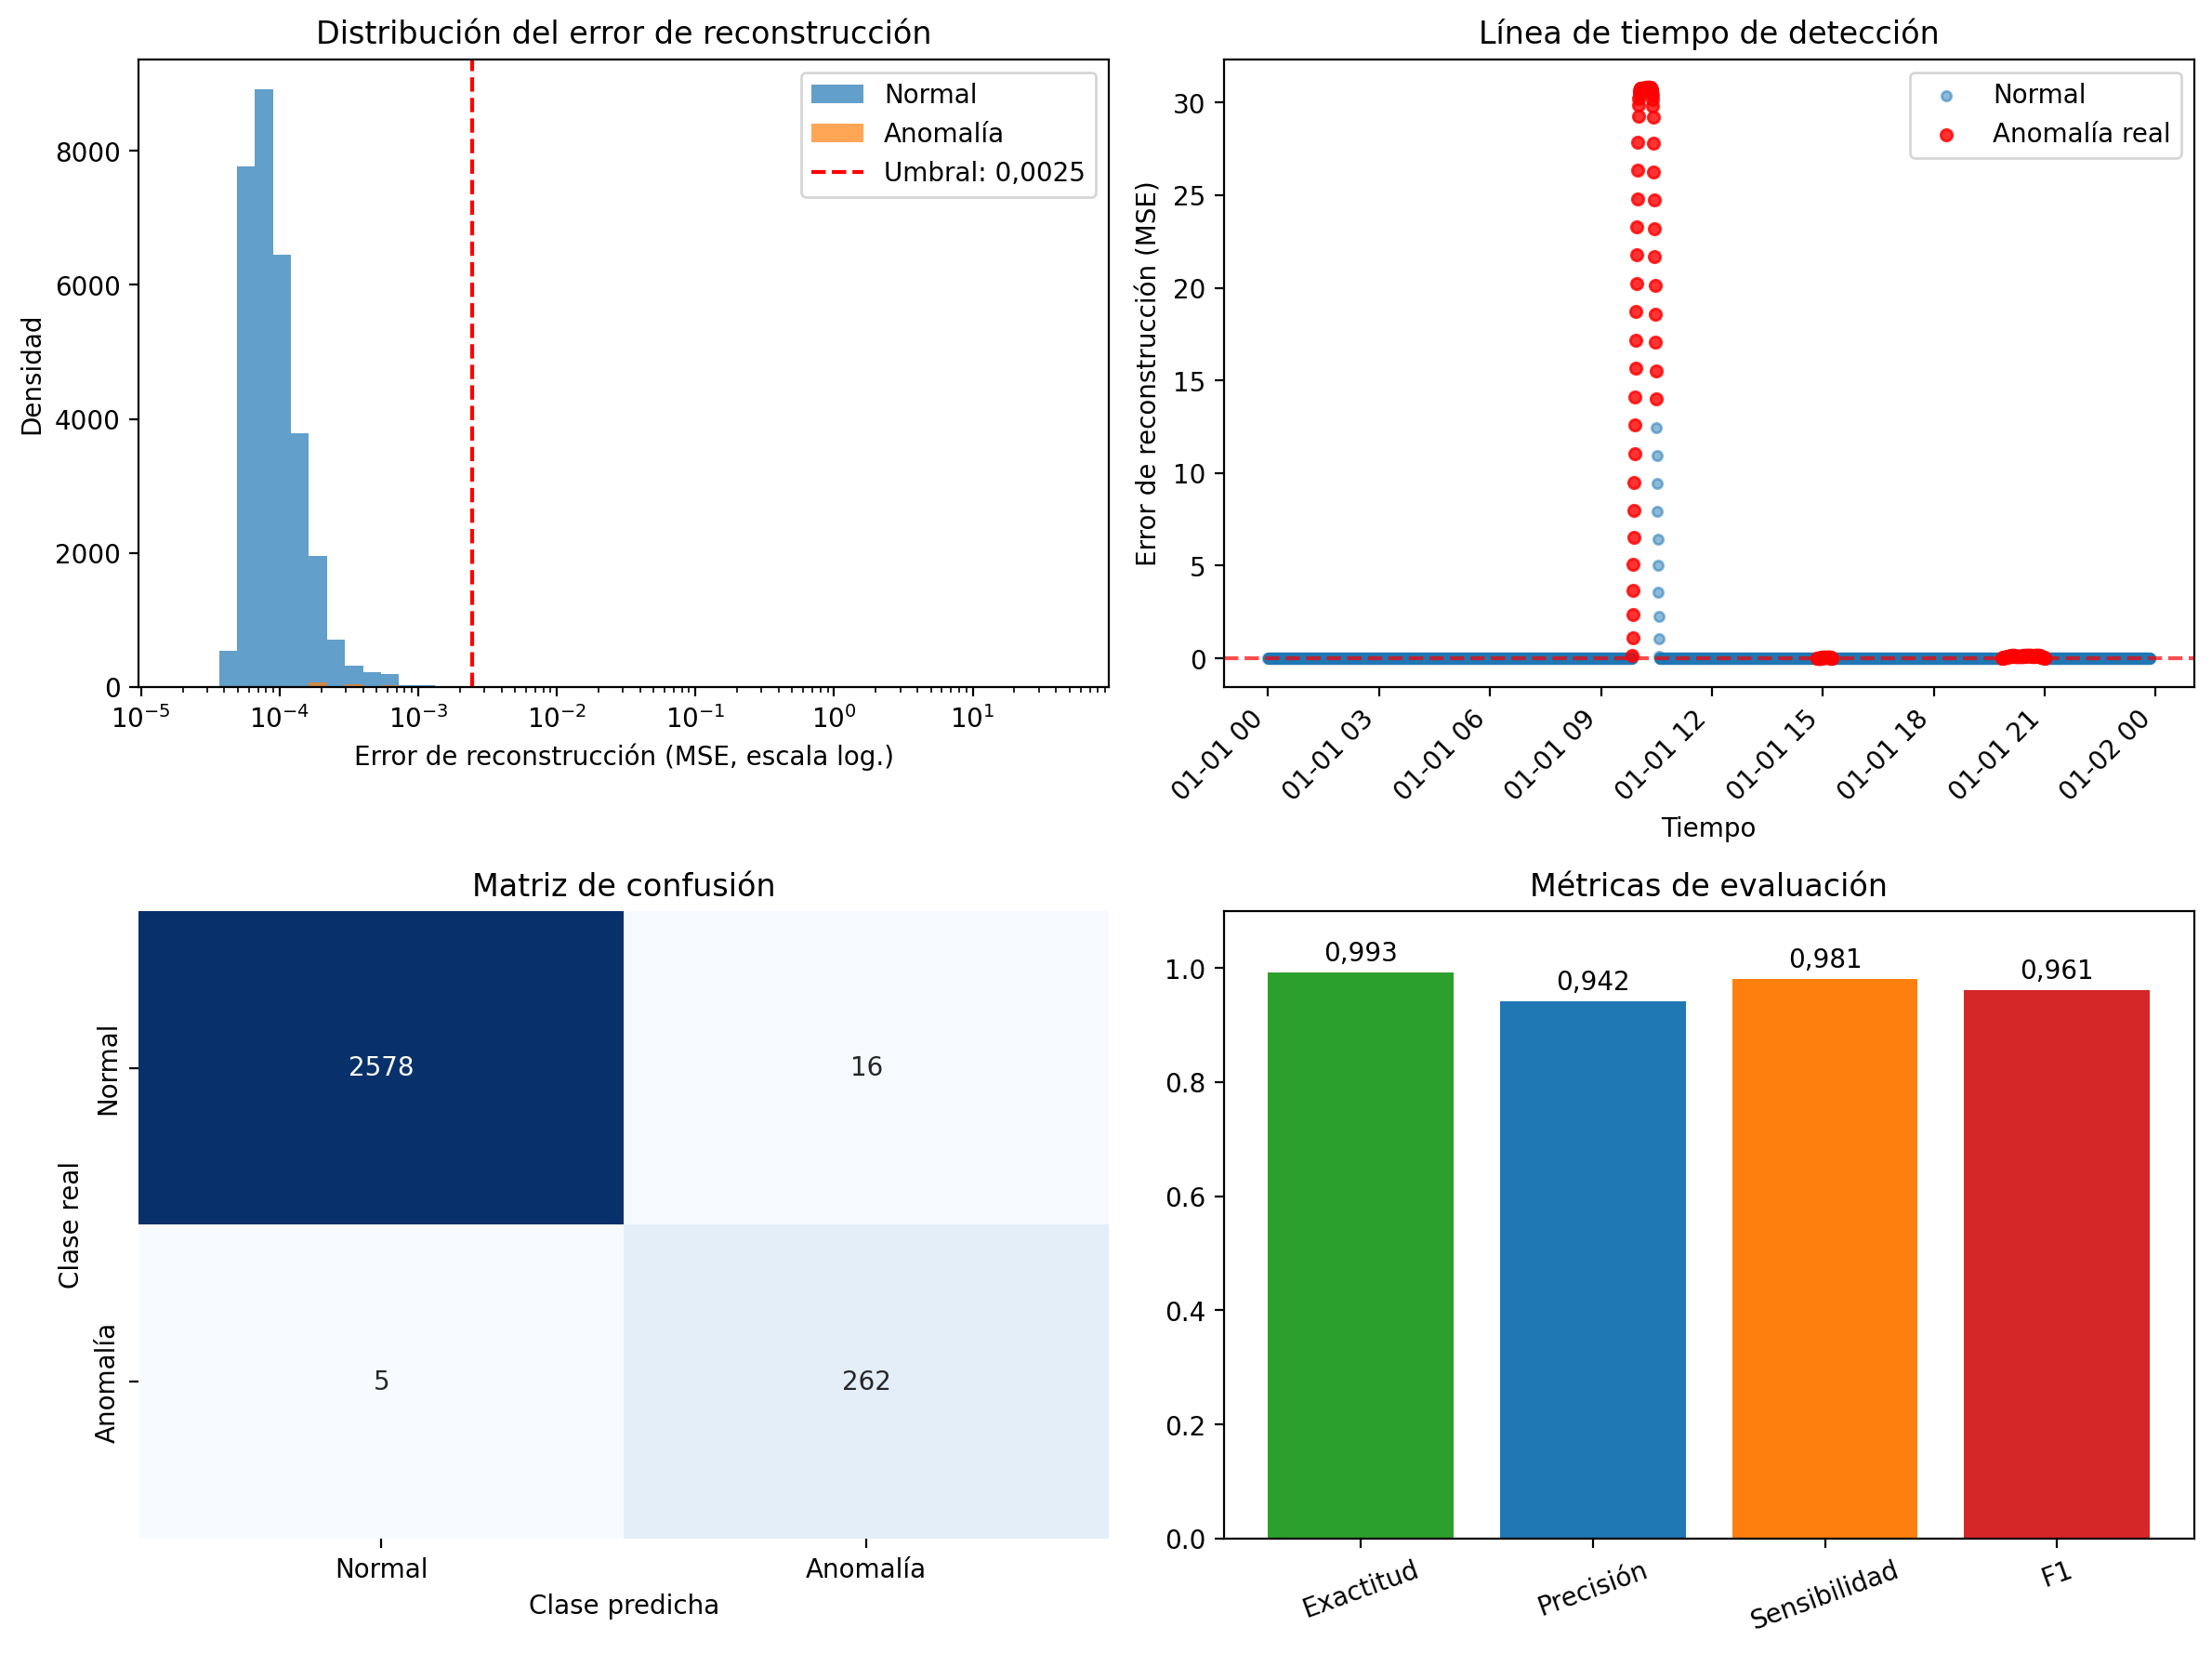
[Vista previa embebida: evaluacion_modelo.png]
Notas de orador:
Caminar por los 4 paneles: distribución, timeline, matriz, métricas. (~1,5 min)

SLIDE 16 — Nominal vs. algo anda mal
Texto en pantalla:
Nominal: reconstrucción sigue la señal → error bajo
Anómala: el modelo proyecta régimen habitual → error alto
Imágenes:
Archivo: Figures/reconstruccion_ejemplo.png
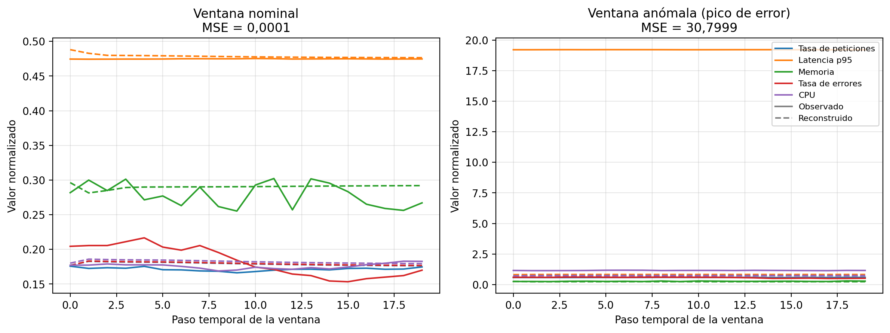
[Vista previa embebida: reconstruccion_ejemplo.png]
Notas de orador:
Panel derecho: pico de latencia p95 que el modelo no esperaba. (~1 min)

SLIDE 17 — Afinando la sensibilidad
Texto en pantalla:
• Percentil 99,5: mejor compromiso (F1 = 0,965)
• Percentil 95: más sensibilidad, más falsos positivos
• Percentil 99,9: umbral demasiado alto → pierde anomalías
Imágenes:
Archivo: Figures/barrido_umbral.png
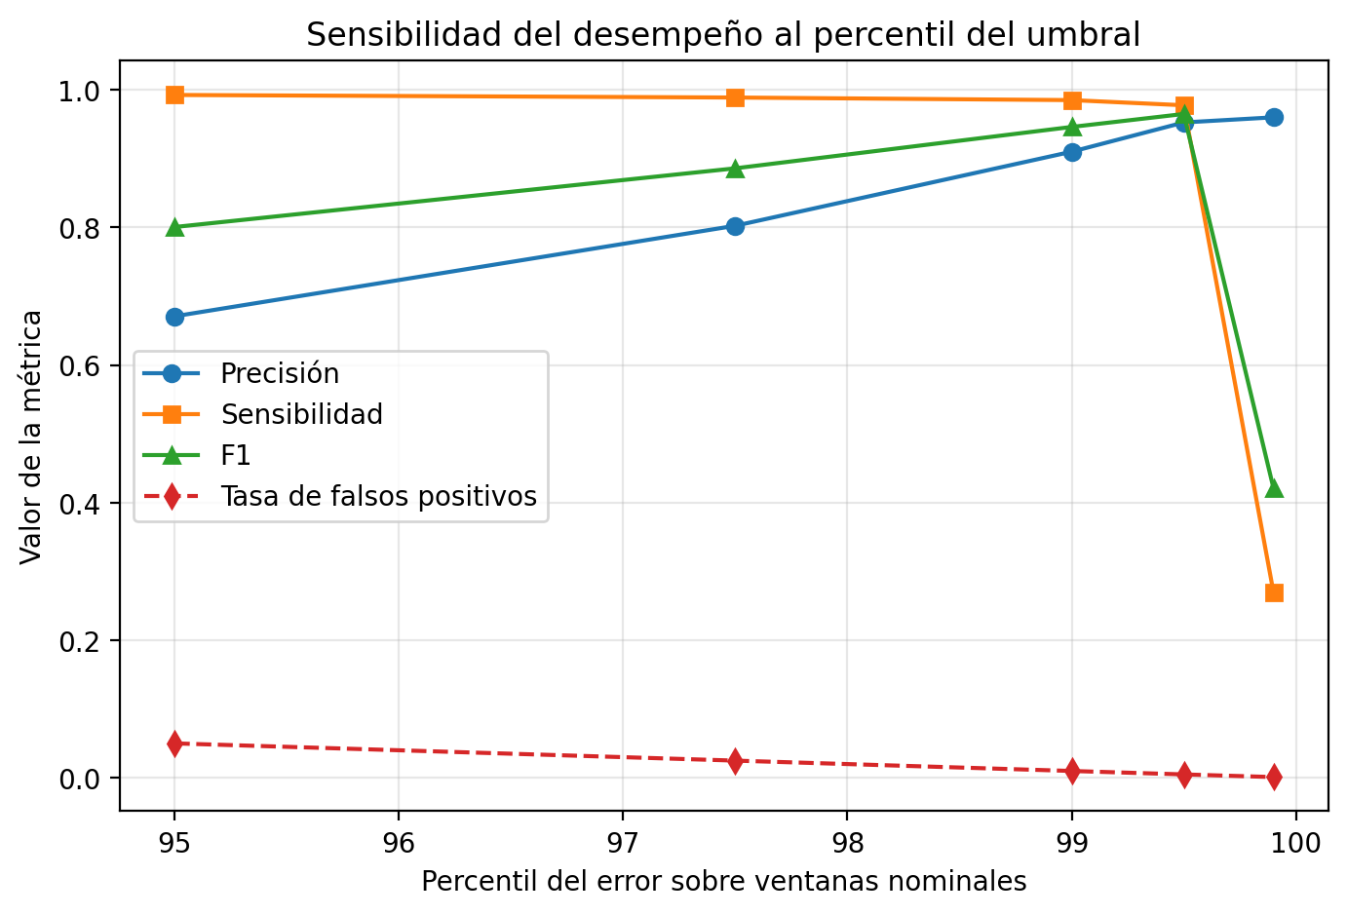
[Vista previa embebida: barrido_umbral.png]
Notas de orador:
Calibrado con operaciones, no solo por métrica offline. (~1 min)

SLIDE 18 — ¿Se superan los umbrales fijos?
Texto en pantalla:
Umbrales fijos: Precisión 0,959 | Sensibilidad 0,963 | F1 0,961 | TFP 0,4 %
Autoencoder LSTM: Precisión 0,942 | Sensibilidad 0,981 | F1 0,961 | TFP 0,6 %

• F1 equivalente en escenario con anomalías marcadas
• AE-LSTM: mayor sensibilidad multivariada
• Valor agregado: contexto + deduplicación operativa
Notas de orador:
No se gana en todas las métricas; el valor está en el enfoque integrado. (~1 min)

SLIDE 19 — Nadie es perfecto (ni el modelo)
Texto en pantalla:
• 5 falsos negativos: todos en caída de tráfico
• Se parece a horarios de baja demanda legítima
• Evaluación con anomalías sintéticas inyectadas
• Validación productiva: cualitativa (datos confidenciales)
Notas de orador:
Mostrar las limitaciones con claridad; conecta con trabajo futuro. (~1 min)

SLIDE 20 — A verlo en acción
Texto en pantalla:
Flujo extremo a extremo:
1. Anomalía inyectada en servicio simulado
2. Detector marca error elevado
3. Alerta en JSM Operations
4. Operador abre Grafana con contexto
Imágenes:
Archivo: Figures/demo_grafana.png
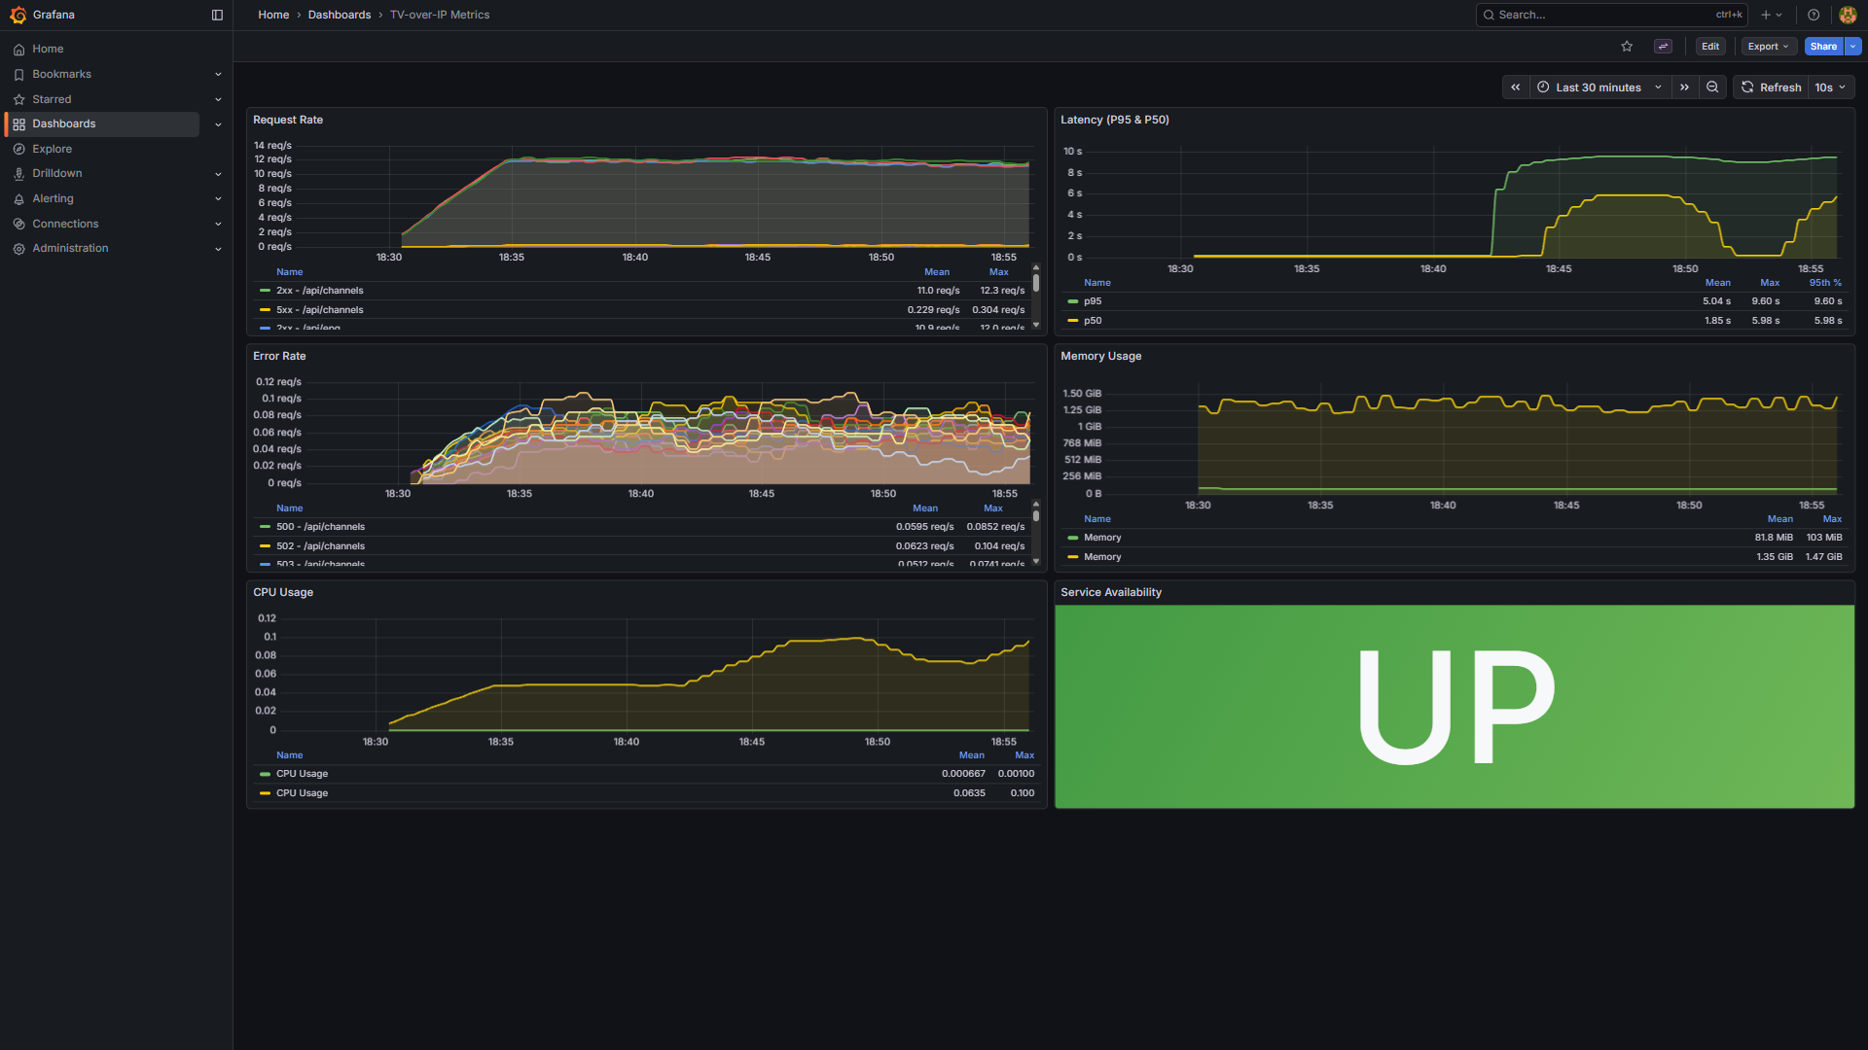
[Vista previa embebida: demo_grafana.png]
Archivo: Figures/demo_jsm_alerta.png
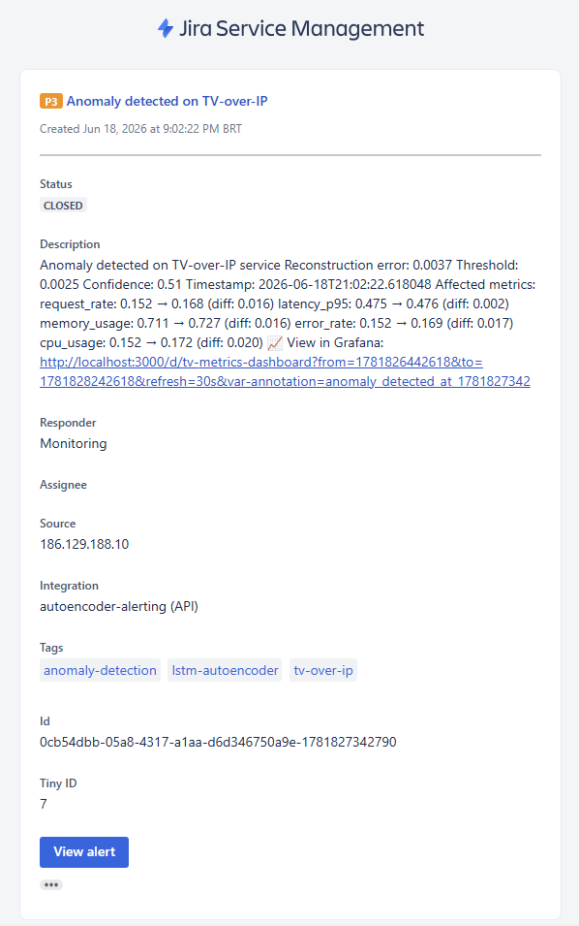
[Vista previa embebida: demo_jsm_alerta.png]
Notas de orador:
Puente hacia demo en vivo o video (3–5 min). Ver anexo de escenas al final del documento.

SLIDE 21 — Qué aporta esto de verdad
Texto en pantalla:
• Pipeline reproducible YAML + paridad train/infer
• Escalado fixed_minmax sin recalibrar en cada ciclo
• Señal multivariada única → umbral más simple
• Deduplicación: de 12+ alertas a 1 por incidente
• Integración al stack de observabilidad existente
Notas de orador:
Respuesta directa a: ¿cuáles son los aportes? (~1,5 min)

SLIDE 22 — ¿Y ahora qué?
Texto en pantalla:
1. Mejorar detección de caídas de tráfico sutiles
2. Retroalimentación con operaciones (FP/FN reales)
3. Reentrenamiento y promoción automatizada de artefactos
4. Explorar arquitecturas alternativas si crece la complejidad
5. Extender a otros servicios del ecosistema TV-over-IP
Notas de orador:
Tres bullets alcanzan si el tiempo es justo; tener el resto en backup. (~1 min)

SLIDE 23 — Lo que aportó la carrera
Texto en pantalla:
• ML: RNN/LSTM, aprendizaje no supervisado, métricas
• Datos: series temporales, partición cronológica
• Software: Python, Docker, APIs, configuración declarativa
• Operaciones: observabilidad, gestión de alertas, SRE
Notas de orador:
Slide rápida; el jurado de IA valora el puente con ops. (~45 s)

SLIDE 24 — En resumen...
Texto en pantalla:
• Objetivo general cumplido: sistema integrado en operación
• Detección multivariada con baja tasa de falsas alertas
• Demo reproducible y validación cualitativa en producción

¡Gracias! — Preguntas
Notas de orador:
Cerrar: el aporte central es llevar ML al monitoreo sin externalizar telemetría. (~30 s)

Anexo — Escenas del video demo (3–5 min)

Escena A (30 s)
Texto overlay: Pico sostenido de latencia p95


Escena B (45 s)
Texto overlay: Detector: error > umbral, confirmación 2 ciclos
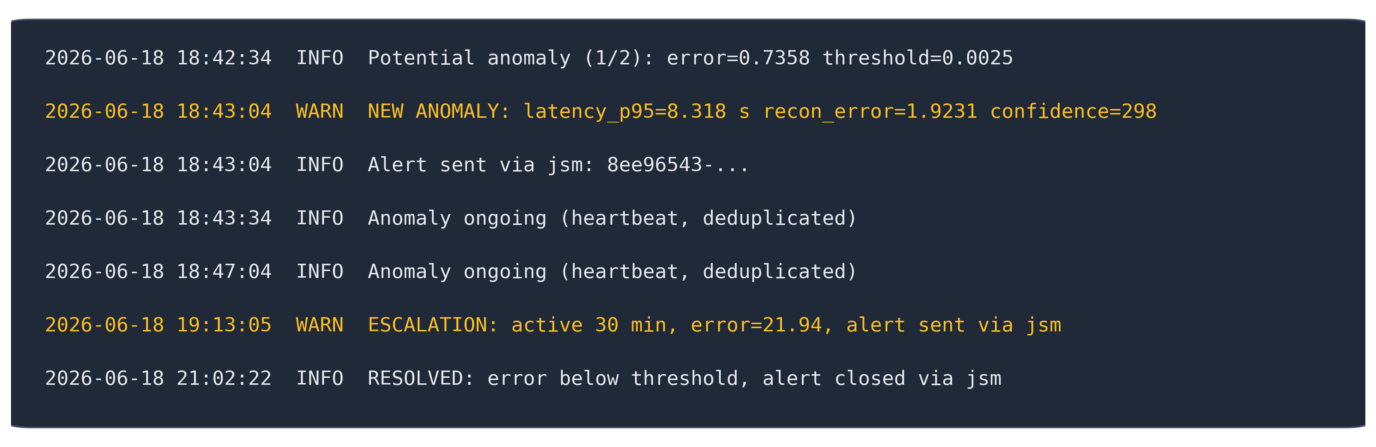

Escena C (45 s)
Texto overlay: Apertura de alerta con enlace a Grafana


Escena D (45 s)
Texto overlay: Escalamiento por persistencia
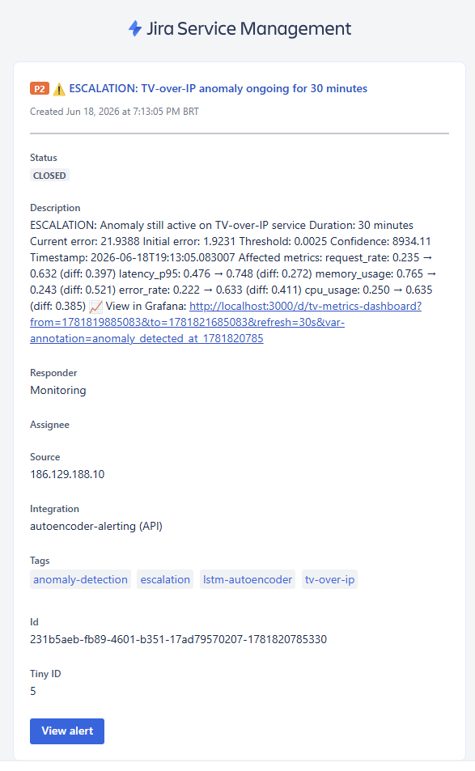

Escena E (30 s)
Texto overlay: Resolución y deduplicación


Slides backup (solo si preguntan)
- B1 — Hiperparámetros
Tabla 3.9: capas LSTM, batch, epochs, etc.
- B2 — Módulos del código
Tabla 3.4 resumida
- B3 — Costo de inferencia
Tabla 3.7: CPU, RAM, ciclo 30 s
- B4 — Config YAML
data.yaml, alerting.yaml, etc.

